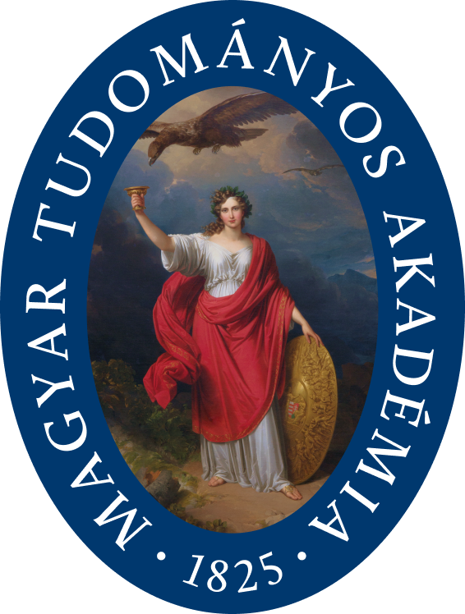

***MTA200 – Magyar Tudomány Ünnepe, 2025***

***-----------------------------------------------------------------------------------------------------------------***

**Meghívó**

A Magyar Tudományos Akadémia Veszprémi Területi Bizottság Gazdaság-, Jog- és Társadalomtudomány Szakbizottsága és a Michael Benedikt Társaság

tudományos előadóülést szervez

**„Alkonyat” és „Hajnalpír”**

címmel.

**Időpont és helyszín:**

**2025. október 3. (péntek)**

**Magyar Tudományos Akadémia-VEAB Székház (Veszprém, Vár utca 37.)**

(A konferencia lebonyolítása: hibrid, a konferencia nyelvei: francia, angol, német, magyar)

**A konferencia tematikus célja:**

Az előadások olyan kutatási eredményeket mutatnak be, amelyek megvizsgálják Európa, illetve az atlanti térség eszmetörténeti, szociológiai, társadalomelméleti helyzetét az elmúlt két évszázad tükrében, s válaszkísérleteket nyújtanak a ciklikus válságkorszakok okaira, s felvázolnak alternatív jövőképeket. A Felvilágosodás határhelyzetei, Nietzsche, Spengler, Husserl és Heidegger és mások gondolatai miként előlegezték, jelezték előre napjaink megoldhatatlannak tűnő paradigmális válsághelyzeteit? Van-e értelme még elméleti válaszkísérletek lehetőségein munkálkodni? Ténylegesen beteljesedik a „kizökkent IDŐ”?

**A konferencia programja:**

9,30h – 16,30h

***Előadást tartanak:*** Prof. Dr. Poulain, Jacques (Párizs), Dr. Molnár, László (Budapest), Prof Dr. Sagnol, Marc, Prof. Dr. Szabó, Tibor (SZTE), Prof. Dr. Knoll, Reinhold, Prof. Dr. Senigaglia, Cristiana (Róma),

Prof. Dr. Kiss, Endre (Budapest), Dr. habil. Garaczi, Imre (Veszprém), Prof. Dr. Zehetner, Cornelius (Bécs), Prof Dr. Egyed, Emese (Kolozsvár), Prof. Dr. Skiera, Ehrenhard, Dr. habil. Kiss, Lajos András (Nyíregyháza-Debrecen)

**A konferenciához az alábbi linken lehet csatlakozni:**

[**https://us06web.zoom.us/j/9903956060?pwd=oNUoxbZVEVuQSFtT9GIybF2LUtBipd.1&omn=84833116696**](https://us06web.zoom.us/j/9903956060?pwd=oNUoxbZVEVuQSFtT9GIybF2LUtBipd.1&omn=84833116696) **Meeting ID: 990 395 6060  
Passcode: VEAB2025**

***A konferencián megtartott előadások írott változatait a Pro Philosophia Évkönyv 2026. évfolyamában jelentetjük meg. Az előadások írott változatainak beküldési határideje:***

***2026. január 25.***

**A konferencia támogatói:**

Dunántúli Református Egyházkerület

Magyar Filozófiai Társaság

Veszprémi Humán Tudományokért Alapítvány

Veszprémi Magyarságtudományi Kutatások Műhely

Veszprémi Pro Philosophia Műhely